EVALUATION HISTOIRE – CE2
La Préhistoire au temps du Paléolithique.

Nom, prénom : ________________________________________ Date : _________

- Qu’est-ce qui marque le passage de la préhistoire à l’histoire :
……………………………………………………………………………………………………….. / 2
- Quel est le nom des plus vieux ancêtres de l’homme ? : …………………………………………… / 1
- Quelle découverte primordiale a fait l’homo erectus ? : …………………………………………… / 1
- Qui est l’homme de Tautavel ? : ……………………………………………………………………. / 1
- Relie chaque espèce humaine à la signification de son nom : / 2
Homo erectus . . homme habile.
Homo sapiens . . homme sage.
Homo habilis . . homme debout.
- Réponds aux affirmations suivantes par vrai ou faux : / 3
L’homme descend du singe. …………………… L’homme est un primate. ……………………
L’homme est un bipède. …………………… Lucy est une homo habilis. ……………………
Les homo habilis mangent de la viande cuite. ……………………
Les homo habilis sont des charognards. ……………………
- Complète les phrases. / 6
Les homo erectus se déplacent ce sont des ……………………, ils sont sortis du berceau africain pour aller découvrir …………………… et ……………………. Ils utilisent le…………………… pour racler les peaux des bêtes. La maîtrise du feu a changé la vie des hommes. Désormais, ils peuvent …….
……………………………………………………………………………………………………………..
……………………………………………………………………………………………………………..
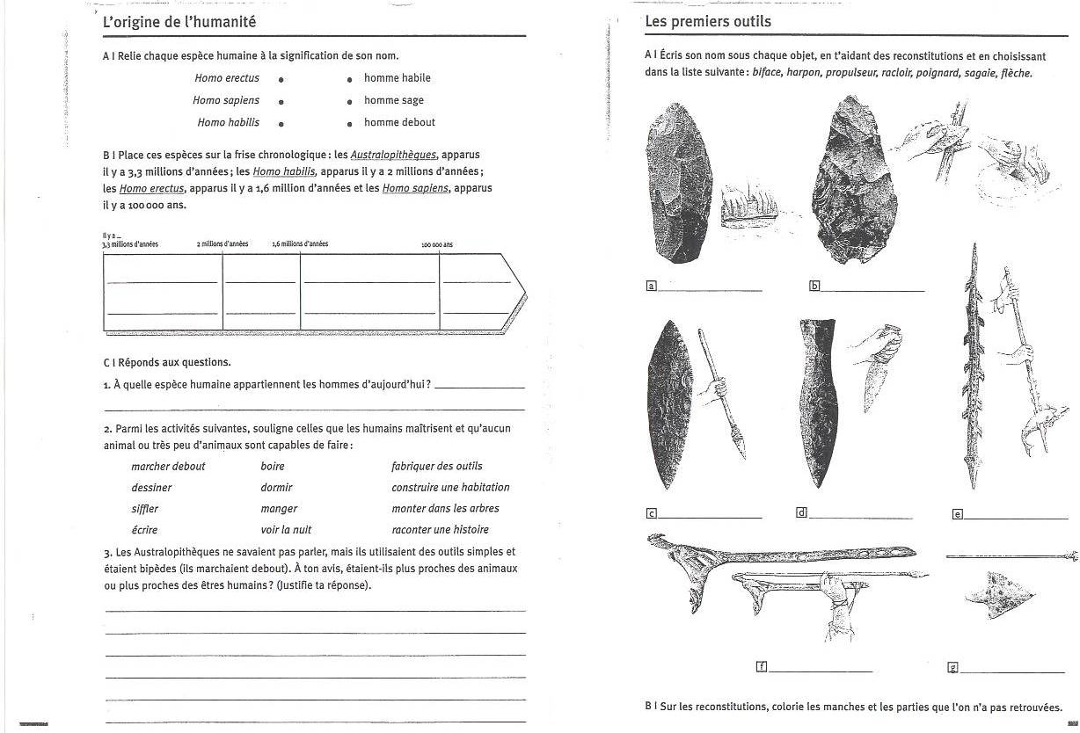
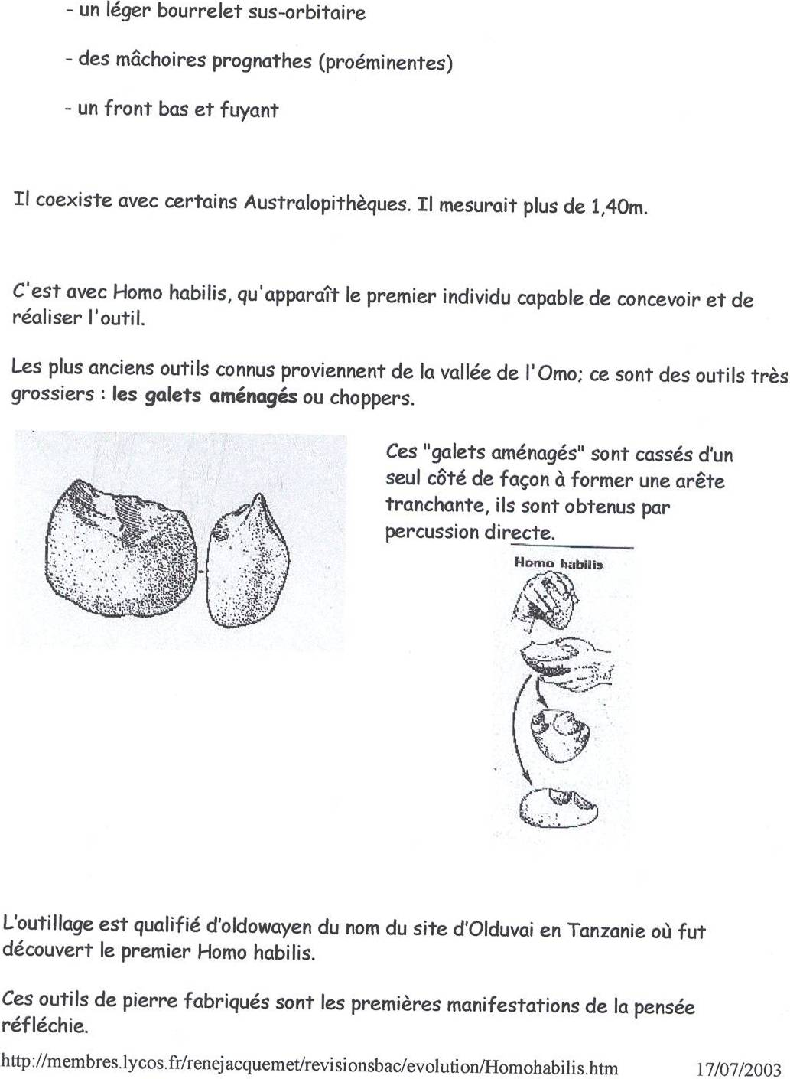
- Ecris son nom sous chaque objet : biface – harpon – racloir – choppers /4

